

Colegio Nuestro Tiempo - R.B.D.: 14.507-6
Profesores: Alejandra Moreno R. – Jorge Vilches
Ed. Diferencial: Javiera Marambio
Guía Articulada
Lenguaje y Comunicación – Artes Visuales
Cuarto básico
Semana 13
Objetivos:
- Leer comprensivamente un artículo informativo.
- Identificar y escribir correctamente la utilización de ay, hay y ahí.
- Expresar lo que sienten y piensan, dibujan y pintan usando plumones, témpera, lápices de colores, lápices pastel y otros.

Realizar todas las actividades en el cuaderno de contenidos.

Ver video “Bullying en la escuela” https://proyecto.webescuela.cl/sistema/webclass/home/recursos/view.php?id=3931309

Mensajes de texto son el medio más usual de matonaje entre escolares El 41% de los 1.167 alumnos consultados identificó la vía digital como la forma más común de acoso entre compañeros. La cifra aumenta a 53% en los colegios particulares pagados. Las encuestas nacionales de violencia escolar, hechas por el Ministerio del Interior, dicen que el 12% de los escolares son víctimas de matonaje o bullying. Un fenómeno que en una generación "multimedia" como la actual ha ido adquiriendo nuevas formas de expresión. Así lo muestra el estudio "Maltrato entre pares", elaborado por tres académicos de la Universidad Católica de Valparaíso: el 41% de los 1.167 escolares encuestados afirmó que la conducta más frecuente de maltrato entre compañeros eran los mensajes de celular o email.

Busca en tu diccionario las siguientes palabras y crea una oración con cada una:
- Matonaje:
- Víctimas:
- Académicos:
- Conducta:
- Encuestados:

Responde estas siguientes preguntas en tu cuaderno de contenido.

- ¿De qué se trató el texto?
- ¿Qué es el matonaje?
- ¿Dónde se da un mayor porcentaje de matonaje?
- ¿Es bueno el matonaje? ¿Por qué?
- ¿Qué podemos hacer para evitar el matonaje?
- ¿Qué les dirían a los niños que hacen bullying con otros compañeros?

Ay, ahí y hay…
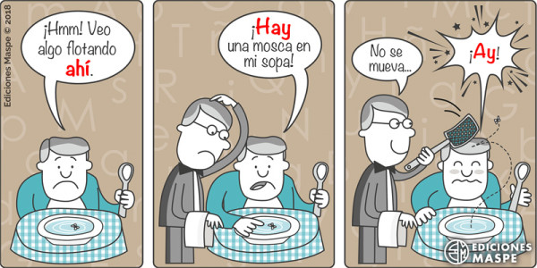

Diferencias entre HAY, AHÍ y AY

- ¡Ay! Esta palabra se escribe SIN H AL PRINCIPIO. Y debes pensar en ella como una EXCLAMACIÓN, una expresión del ánimo, de que ocurre algo a alguien cuando la dice como, por ejemplo, una queja o dolor. Ejemplo, ¡Ay, qué pena! ¡Ay, qué mal me salió el examen! ¡Ay, no puedo dormir!

- Hay En este caso, la palabra a diferencia del anterior SÍ empieza con H y pertenece al verbo Haber. Corresponde a una forma impersonal de dicho verbo para expresar la existencia de algo. Como, por ejemplo, “Hay clase a las siete”, “Hay que limpiar el baño, “Hay que hacer los deberes de la casa”.

- Ahí Esta se escribe con la H en el medio entre la A y la í con tilde es un adverbio de un lugar y señala la existencia de una distancia media entre personas o cosas. Por ejemplo, “El libro de español está ahí”, “María ha dejado su libro ahí”, “ todos los días me siento ahí”

Reescribe la oración con la palabra que corresponde.

- Me olvidé de la mochila hay / ahí / ¡ay! encima de la mesa.

- El futbolista gritó hay / ahí / ¡ay! cuando recibió la patada.

- En la calle hay / ahí / ¡ay! varios perros.

2.- Lee las siguientes oraciones y completa con hay, ahí, ¡ay!, según corresponda.
a) He……………. la solución a tus problemas.

b) Siéntate …………. le dije a mi amigo Marcos.
c) .................... me da demasiado el sol – me contestó
d) ¡…………….., que me caigo! ¡Vaya frenazo!
f) ¡……………., otro frenazo! ¡Este conductor nos mata!
g) ¡……………! vienen más curvas – dice el conductor-. ¡Prepárate!
h) ¡ …………, mi cabeza!... ¡Pare, pare ……………… mismo!
i) …………….... mismo no puedo, …………………. una señal que lo prohíbe.
j) No entres ……………………. porque …………………………. muchas arañas.

Escribe una oración con la palabra correspondiente.

- Hay:…………………………………………………………………………………………………………………

- Ahí:…………………………………………………………………………………………………………………

- ¡Ay!:...………………………………………………………………………………………………………………

Artes Visuales

Lee las siguientes oraciones y realiza un dibujo con cada una. Pinta con la técnica que tu elijas.

- hay dos pájaros en ese árbol.

- ahí , en el cerro se encontró un tesoro

- ¡ay, exclamó el niño!… cuando se golpeó con una piedra.

Recuerda que tenemos clases online todos miércoles a las 12:00, ¡los esperamos!

Próxima semana corresponde evaluación formativa del libro “El Superzorro”
Padres y apoderados, en caso de que les sea posible, tomar fotos del trabajo realizado y enviarlo a los siguientes correos j.vilchessotelo2020@gmail.com y correoalejandra@gmail.com, lo mismo si tienen dudas con alguna de las actividades, no duden en escribir y realizar las consultas que vayan surgiendo. Nuestra idea es mantener el contacto con los alumnos y por supuesto con ustedes, que son quienes están llevando a la práctica lo solicitado durante este tiempo.

